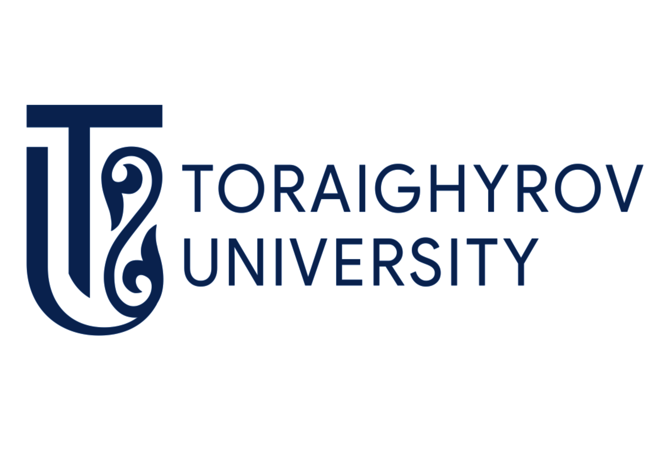
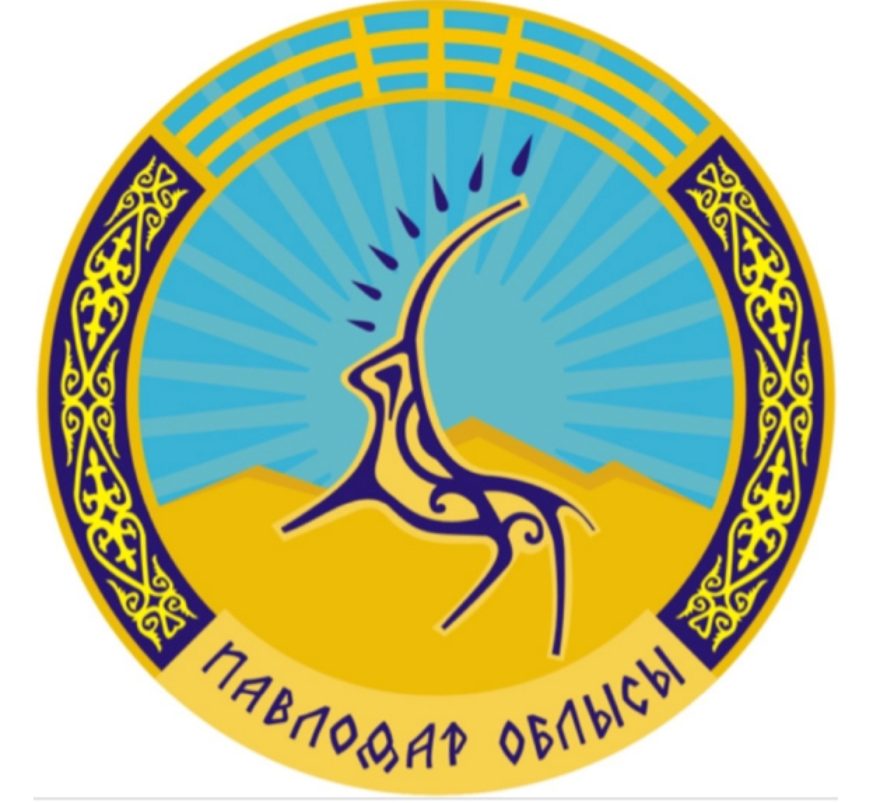

ИНФОРМАЦИОННОЕ ПИСЬМО
ТОРАЙГЫРОВ УНИВЕСИТЕТ
ФАКУЛЬТЕТ ЭКОНОМИКИ И ПРАВА
КАФЕДРА «ЭКОНОМИКА»

Уважаемые коллеги, студенты экономических специальностей!
Кафедра «Экономика» Торайгыров университета сообщает о проведении
Международного конкурса студенческих научных работ
по экономическим специальностям на тему:
«Устойчивое развитие национальной экономики в условиях динамично меняющейся глобальной геополитической ситуации»

К участию в конкурсе приглашаются студенты казахстанских и зарубежных высших учебных заведений, обучающиеся по экономическим специальностям 3-го и 4-го курсов, которые готовят научно-исследовательскую работу в составе команды с численностью от 2-ух до 3-ех человек под руководством старшего преподавателя, доцента, профессора ведущей профилирующей кафедры. Право на выдвижение кандидатур устанавливается вузами самостоятельно.
Рабочие языки: казахский, русский, английский.
Международный конкурс студенческих научных работ по экономическим специальностям на тему: «Устойчивое развитие национальной экономики в условиях динамично меняющейся глобальной геополитической ситуации»:
1 Основные тенденции современного мирового развития, и их влияние на устойчивость национальной экономики
2 Стратегия устойчивого развития и цифровизация отраслей
Конкурс будет проводится заочно в два этапа:
- первый этап – разработка, подготовка научно-исследовательской работы;
- второй этап – предоставление конкурсной документации в организационный комитет, работа конкурсной комиссии (сроки до 08 февраля 2023 года).
По результатам конкурса будут подведены итоги по следующим направлениям:
- «1-место» – одна команда;
- «2-место» – две команды;
- «3-место» – три команды.
В научном конкурсе будут предусмотрены дополнительные поощрительные номинации.
Победители и обладатели номинаций получают дипломы и грамоты.
Положение о проведении научного конкурса прилагается.
Конкурсная документация предоставляется по адресу:
140008, Республика Казахстан, город Павлодар, Ломова 64, Торайгыров университет, кафедра «Экономика», кабинет 419 или на E-mail: konkurs_nauka_psu@mail.ru
Контактные телефоны:
Каримбергенова М. К. Тел. +77786254335
Давиденко Л. М. Тел. +77011916882

